|  |  |
| --- | --- |
| **Gerb-BMSTU_01** | ***«*Министерство науки и высшего образования Российской Федерации**  **Федеральное государственное бюджетное образовательное учреждение**  **высшего образования**  **«Московский государственный технический университет**  **имени Н.Э. Баумана**  **(национальный исследовательский университет)»**  **(МГТУ им. Н.Э. Баумана)** |

ФАКУЛЬТЕТ \_\_\_\_\_\_\_ИНФОРМАТИКА И СИСТЕМЫ УПРАВЛЕНИЯ\_\_\_\_\_\_\_\_

КАФЕДРА \_\_\_\_\_\_\_\_\_КОМПЬЮТЕРНЫЕ СИСТЕМЫ И СЕТИ\_\_\_\_\_\_\_\_\_\_\_\_\_\_\_

**ОТЧЕТ**

**по лабораторной работе № \_\_4\_\_**

**Дисциплина:** Машинно-зависимые языки и основы компиляции

**Название лабораторной работы:** Обработки массивов и матриц

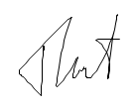

Студент гр. ИУ6-44Б **\_\_\_\_\_\_\_\_\_27.03.2023 Аль Сабунчи Т.О.\_\_**

(Подпись, дата) (И.О. Фамилия)

Преподаватель  **\_\_\_\_\_\_\_\_\_\_\_\_\_\_\_\_\_\_ \_\_\_\_Петрова Я.С.\_\_\_\_\_**

(Подпись, дата) (И.О. Фамилия)

Москва, 2023

**Цель работы**

Изучение приемов моделирования обработки массивов и матриц в языке ассемблера.

**Текст задания**

Дана матрица 7х3. Обнулить элементы с четной суммой индексов. Организовать ввод матрицы и вывод результатов.

**Ход работы**

*Часть 1.* Анализ задания

Посмотрев на текст задания, понимаем, что необходимо сначала ввести массив, затем провести его обработку, после чего выдать пользователю готовый массив.

Нужно обнулить элементы, у которых сумма индексов четная. Возьмем отсчет индексов от 1. Получается, что каждый второй элемент, начиная с самого первого должен обнуляться.

Ввод массива организуем через ввод каждой строки отдельно, каждый элемент будет вводиться в отдельной строчке терминала.

*Часть 2.* Схема

Создадим схему работу программы (рис.1-4).

Схема 1 – Начало основной программы

Схема 2 – Окончание основной программы

Схема 3 – Подпрограмма вывода матрицы

Схема 4 – Все оставшиеся подпрограммы

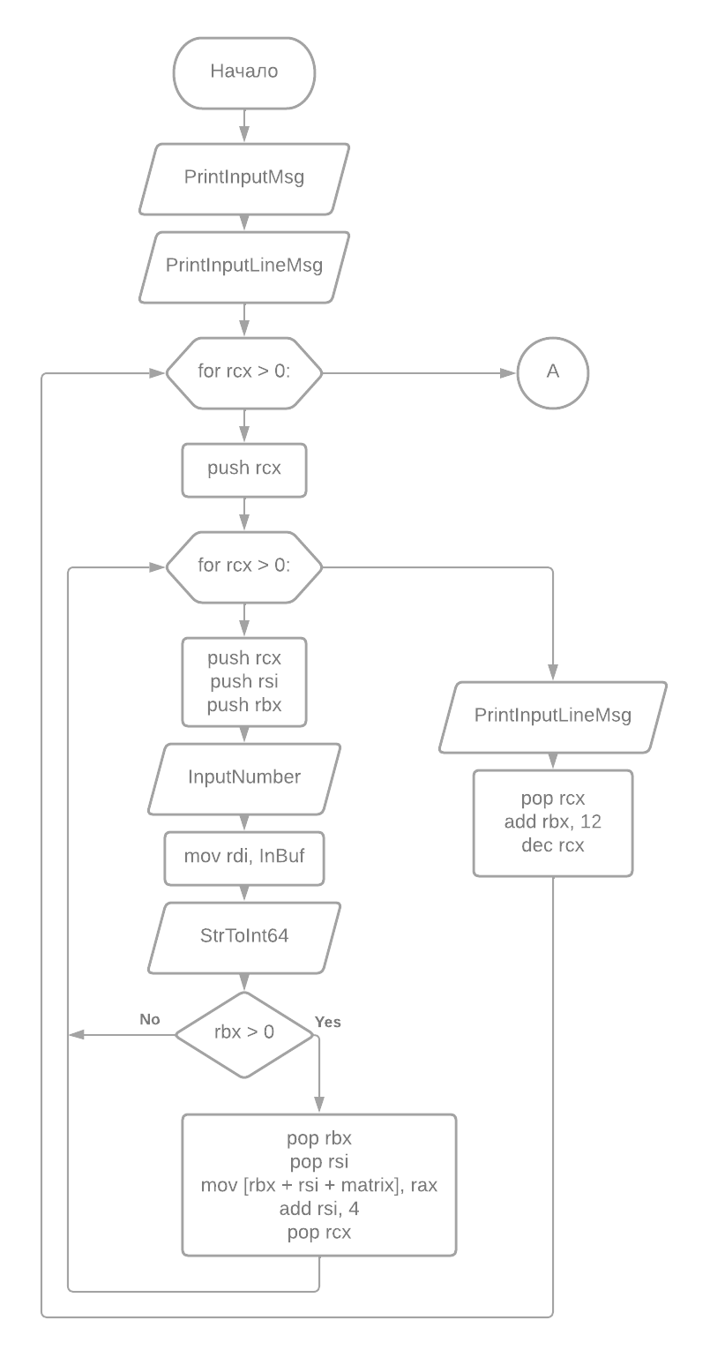

Рисунок 1. Начало программы

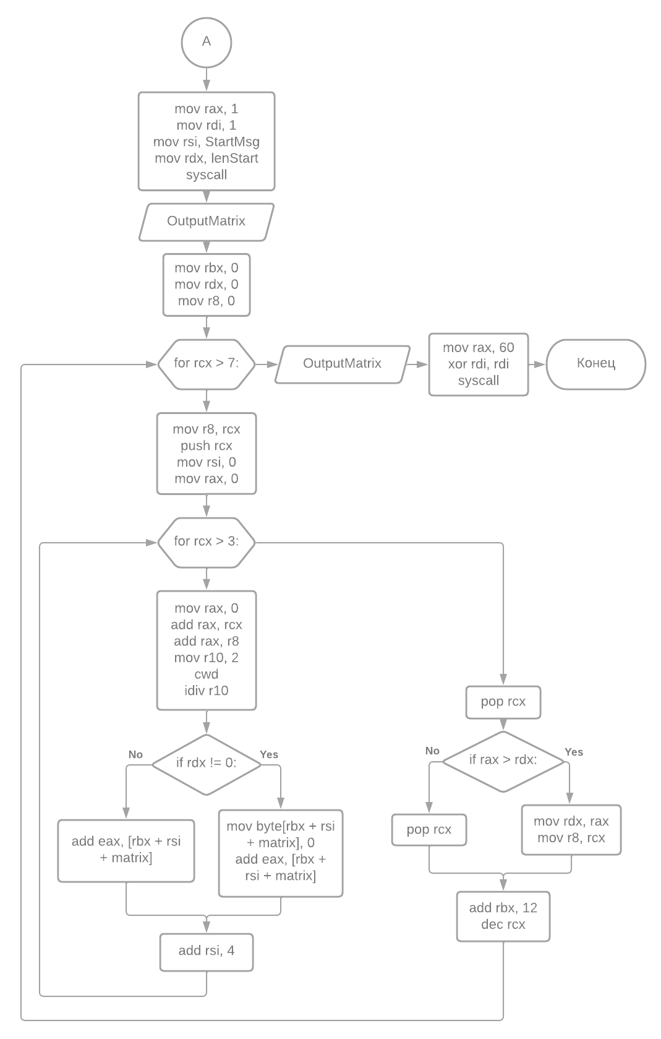

Рисунок 2. Окончание программы

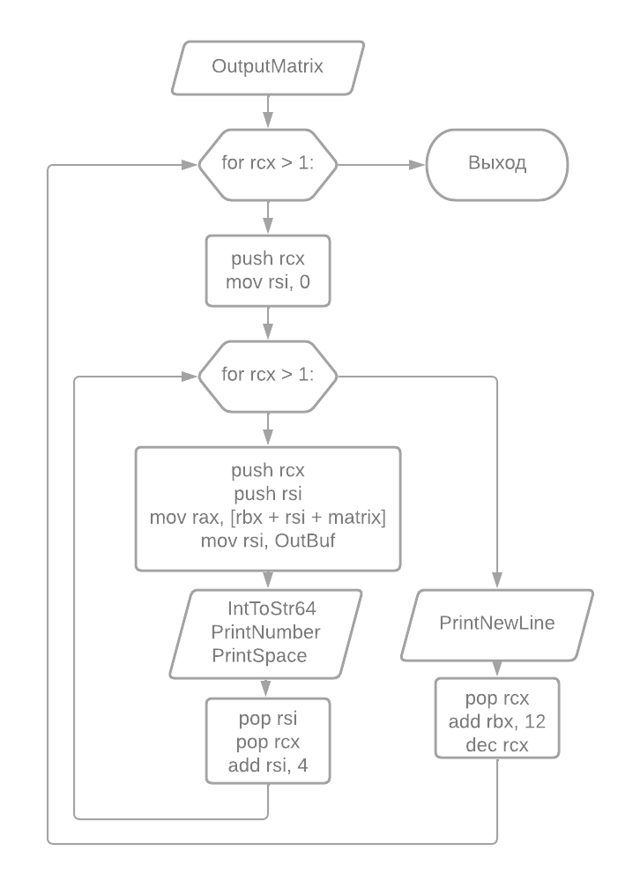

Рисунок 3. Вывод матрицы

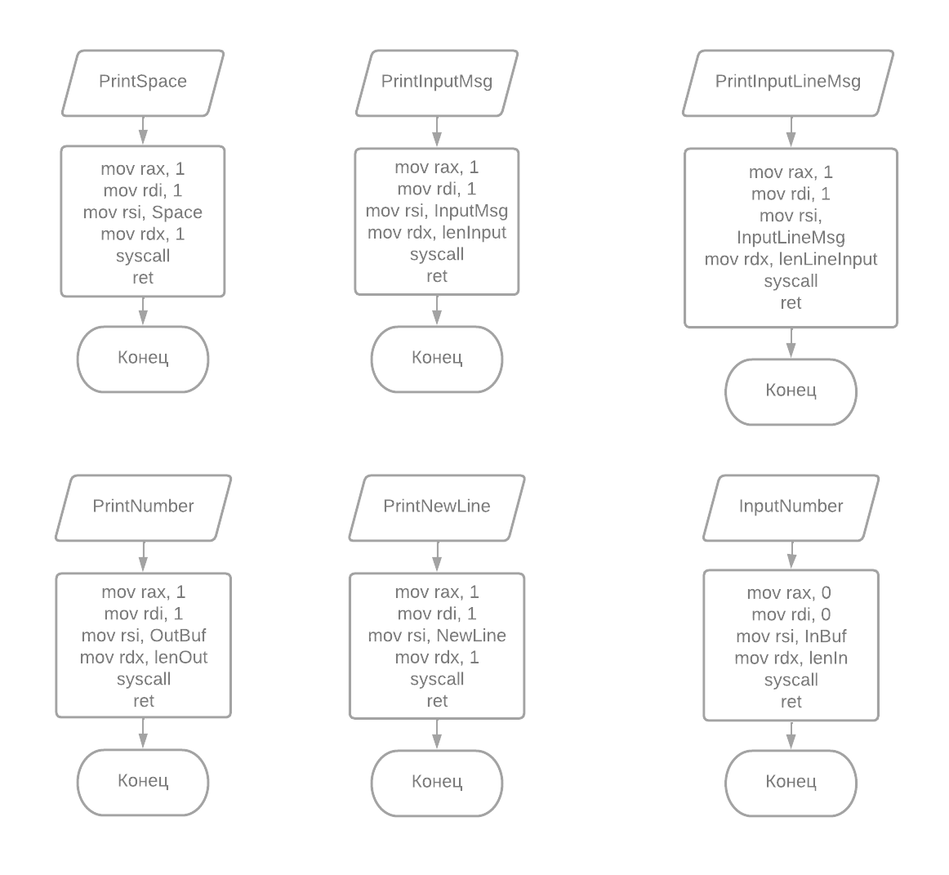

Рисунок 4. Подпрограммы

*Часть 3.* Программа

Изучив схему программы, приступим к написанию кода (рис.5-10).

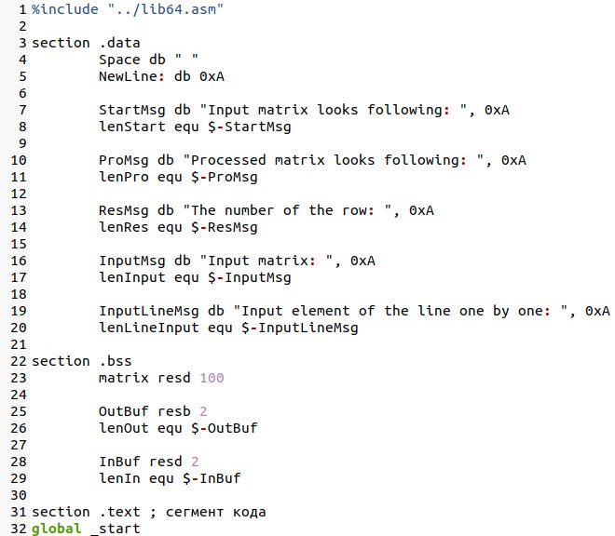

Рисунок 5. Код (1)

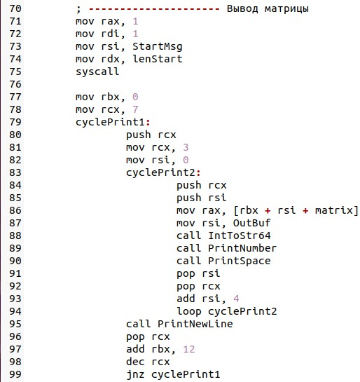

Рисунок 6. Код (2)

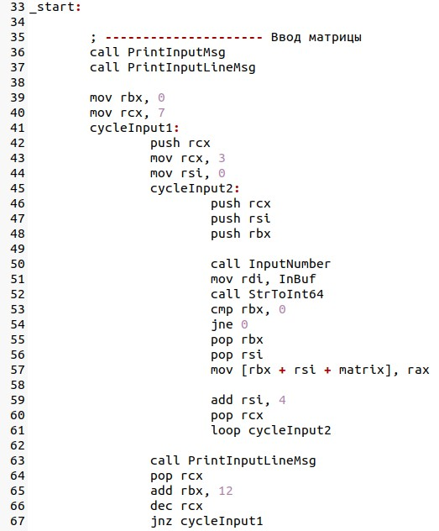

Рисунок 7. Код (3)

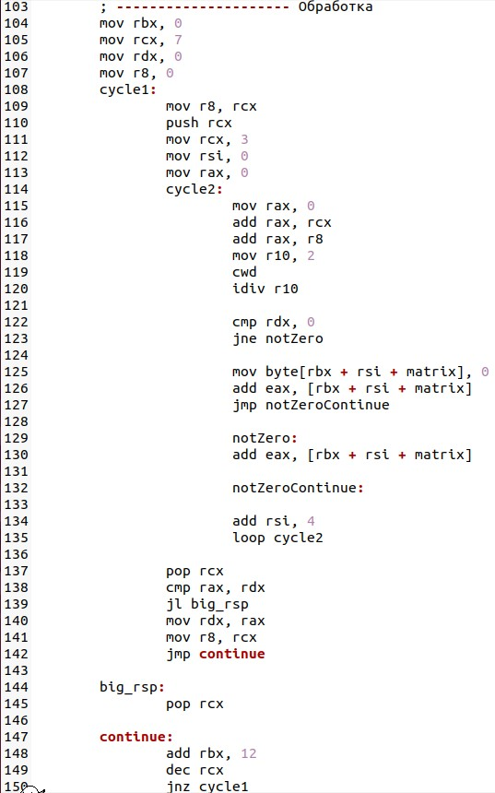

Рисунок 8. Код (4)

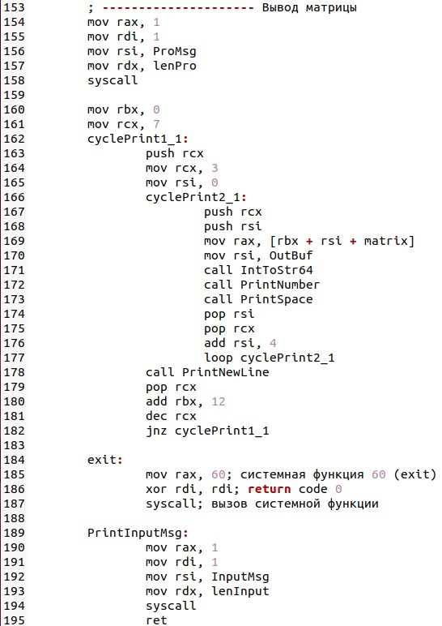

Рисунок 9. Код (5)

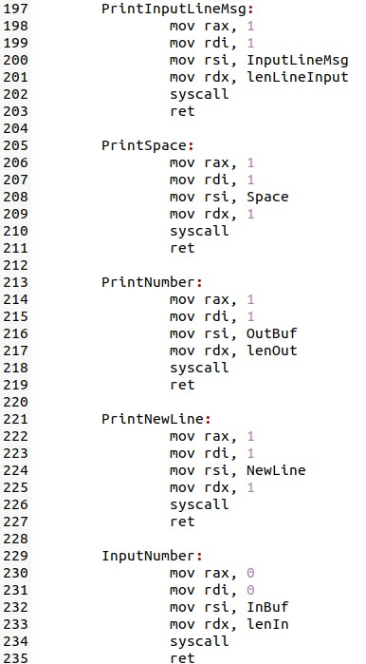

Рисунок 10. Код (6)

*Часть 4.* Запуск и тестирование

Описав программу, выполняем трансляцию и компоновку. После чего запускаем программу (рис.11) и проверяем ее работу на правильность (рис.12-14).

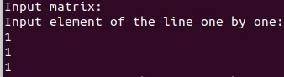

Рисунок 11. Запуск

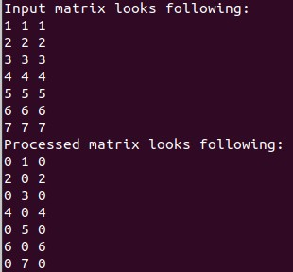

Рисунок 12. Тест (1)

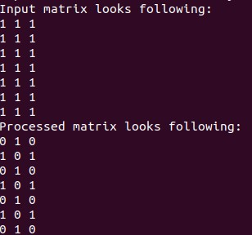

Рисунок 13. Тест (2)

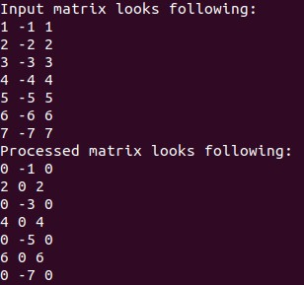

Рисунок 14. Тест (3)

**Контрольные вопросы**

1. Почему в ассемблере не определены понятия «массив», «матрица»?

2. Как в ассемблере моделируются массивы?

3. Поясните фрагмент последовательной адресации элементов массива? Почему при этом для хранения частей адреса используют регистры?

4. Как в памяти компьютера размещаются элементы матриц?

5. Чем моделирование матриц отличается от моделирования массивов? В каких случаях при выполнении операций для адресации матриц используется один регистр, а в каких – два?